**IPTRONIC IPT-JB132**

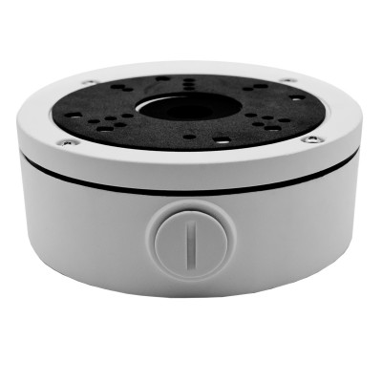

**Технический паспорт**

**Общая информация**

Коммутационная коробка, позволяет производить внутреннюю/наружную установку IP и QHD камер видеонаблюдения: 720*M(2,8-12), 960BM(2,8-12), 1080*M(2,8-12), 1080*MA(2,7-13,5), 1536BM(2,8-12), 1520BM(2,8-12), 1520BMA(2,7-13,5), 1920*M(2,8-12), 1920*MA(2,7-13,5). Степень защиты IP66.

* - подходит как купольный так и цилиндрический форм-фактор, производства от 2020 года.

**Основные характеристики**

* Подходит к купольным и цилиндрическим камерам
* Универсальные отверстия
* Класс защиты от пыли и влаги IP66
* Рабочая температура от -50°С до +55°С
* Размер: 138x54 мм
* Материал: Металл
* Вес: 0,6 кг

**Комплектация поставки**

|  |  |
| --- | --- |
| Имя | Количество |
| Монтажная коробка | 1 |
| Набор креплений | 2 |
| Монтажный шаблон | 1 |
| Гермоввод | 2 |

